视频跑马灯–新的内容保护（防录屏）神器
在线教育，今时今日已然火爆来袭。可是，视频版权问题依然是困扰大多数在线教育人的难题。而录屏，是视频防盗中最难防范的一个环节。如何去进行内容保护，这成为了人们普遍关系的问题。
近期，POLYV针对在线教育客户定制了一款增强内容保护效果的视频功能—视频跑马灯功能。
客户可以通过使用POLYV提供的接口，通过设定，可以实现设定文字在视频上不规则的跑动，如客户可以通过代码获取到访客的ID后，将ID以跑马灯的方式展现在视频的上方，这样可以大大的增加盗版者的录屏成本，同时还能够强力的震慑盗版者。
跑马灯功能，可以根据客户的个人喜好进行设置跑马灯的具体效果，使该功能在保证内容保护的前提下还不影响，访客的观看体验与视频的整体美观。
那么如何设置跑马灯呢？
直接登录频道号登录入口，选择频道播放限制。
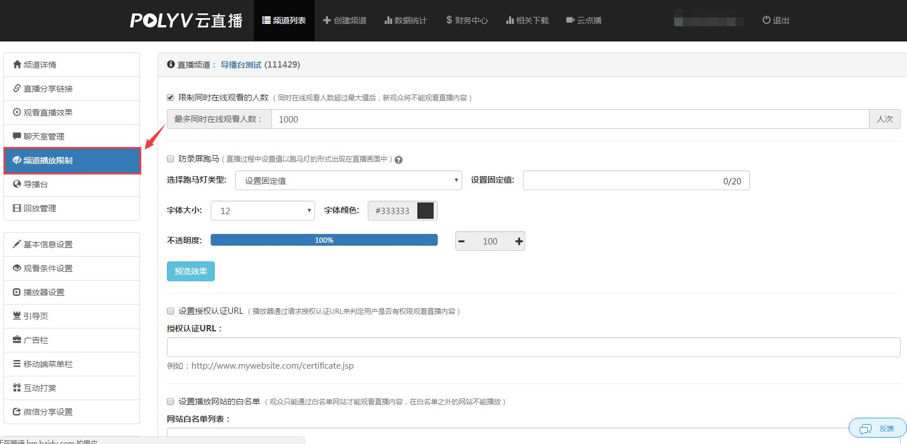
视频跑马灯一共有三种模式：
- 设置固定值
- 按授权用户名
- url自定义设置

设置固定值
输入固定值，让跑马灯显示固定内容，可以增强观众对品牌的认知感觉。
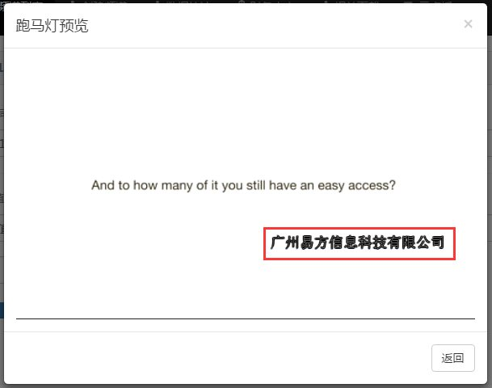

按授权用户名
按白名单观看的验证信息或者自定义授权的观众名称进行跑马灯显示，可以对盗录视频者追根溯源。
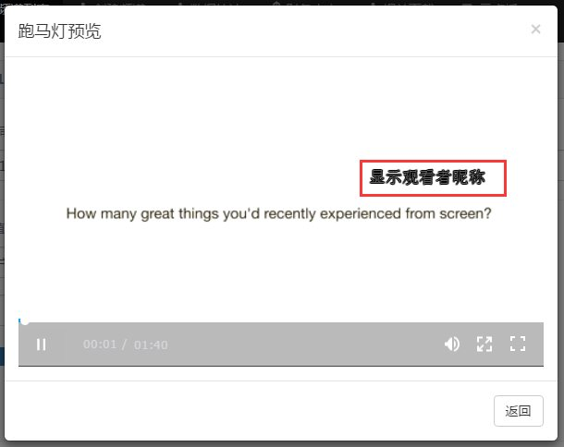
以上两种形式还可以在后台对跑马灯样式进行修改，如字体大小、字体颜色、不透明度。
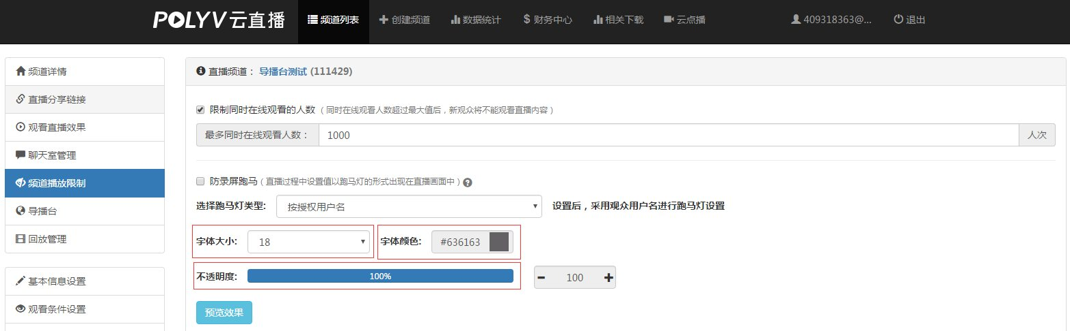
如果以上两种形式并未满足您跑马灯的需求，且您具有技术开发能力，则可以选择URL自定义设置，调用我们的接口设置您满意的跑马灯样式。

